# 为什么要重写equals和HashCode方法

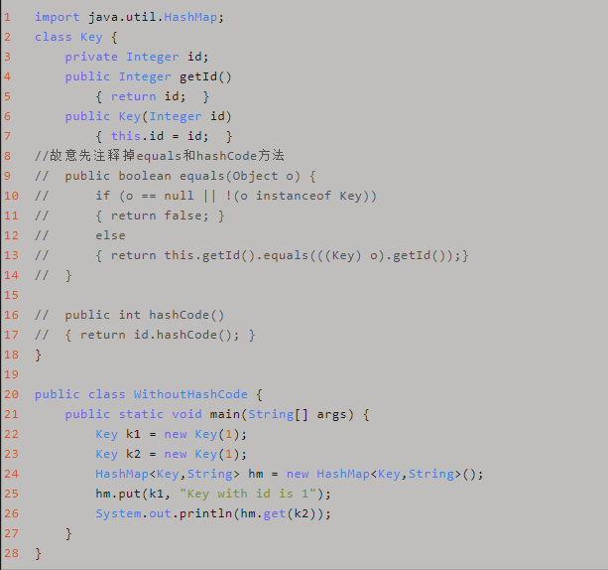

# 1、为什么要重写hashcode方法

如果我们放入一个自定义的对象k1，当我们把他扔到hashmap中时，会调用hashcode方法计算hash值，但是实际上我们并没有在key中定义hashcode方法，所以这里使用的其实是Object类的hashcode方法，而Object类的hashcode方法返回的hash值实际上是k1对象的内存地址。

如果我们在自定义对象的时候并没有重写hashcode方法，要得到k1、k2两个对象的hash值，这个时候返回的其实就是一个固定的id值，这里的id值都是1，所以造成的结果就是两个对象的hash值其实是一样的。

# 2、为什么要重写equals方法

当两个对象的hash值相同时，hashmap就会采用多个用链表形式存储的对象，如果没有equals方法，那么你在取hash值相同的key对应的value时，就没有办法分辨到底是哪一个key，所以在自定义key对象时要重写equals方法。